Задание для 6 класса
1.Повторение.
Прочитайте с листа эти мелодии. Определите тональность. Спойте с дирижированием.
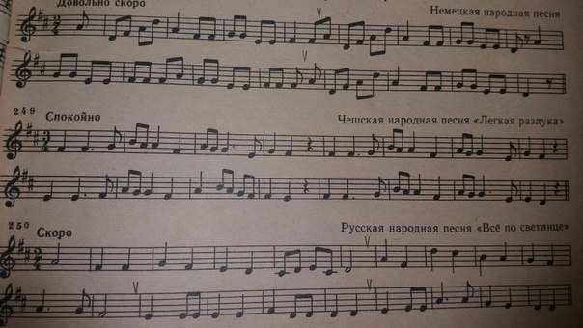
2. Повторяем тему «Доминантовый септаккорд с обращениями». Посмотрите видео.
https://www.youtube.com/watch?v=UaC5na9zcho
Выполняем домашнее задание в тетради Калининой, 5 класс стр.22 № 6, 7, 8.
В № 6 делаем D7 с обращениями и разрешением в минорных тональностях. Не забываем, что аккорды доминантовой группы строятся в гармоническом виде с повышенной 7 ступенью.
В № 8 вспоминаем теорию. Заполняем полное название аккорда, ступень, на которой строится аккорд и где расположена секунда.
Удачи!

